|  |  |
| --- | --- |
| 学号 | 10214518420 |



课 程 设 计

课程名称 python程序设计课程设计

|  |  |
| --- | --- |
| 题 目 | 数据分析的学习与实践-PUBG |
| 专 业 | ______软件工程_______________ |
| 班 级 | _____软件1182_______________ |
| 姓 名 | _____陈小龙_________________ |
| 成 绩 | _____________________________ |
| 指 导 老 师 | ___________徐勇______________ |

2021 年 1 月 11 日至 2021 年 1 月 22 日

武汉华夏理工学院信息工程学院

**课 程 设 计 任 务 书**

课程名称：python程序设计课程设计 指导教师：徐勇

班级名称： 软件1181-1182 开课院、系：计算机与网络工程系

**一、课程设计目的与任务**

“python程序设计课程设计”是一个综合性的学习实践型实验教学环节，将在“python程序设计”课程的授课基础上，对python的基础语法、python 对文件的操作、python 对数据的操作、数据处理基础、数据可视化等若干个知识点进行综合运用。

python是一种具有天然开源基因的编程语言，了解开源社区和广泛的使用开源工具，也是Python学习实践的重要环节。因此在本次课程设计中，要求掌握jupyter notebook、Git等常用工具，以及github等重要开源社区的使用。

**二、课程设计的内容与基本要求**

数据分析的基本技术和方法在“python程序设计”课程中已经进行完整的讲授，由于数据分析本身是基于业务场景的，因此本次课程设计环节更加偏重于实际的业务场景的实践。通过对近期互联网热点的调查，准备了15个具体的业务场景，用于本次课程设计的具体任务场景。具体包括如下：

1. 北上广深租房状况分析；
2. 蔡某坤粉丝数及转发数据真假状况分析；
3. 地震的数据分析；
4. 英文名字的数据分析；
5. 外籍英文老师收入虚高情况数据分析；
6. 我国城市空气污染和烟花燃放的关系分析；
7. 针对996工作，程序员群体的看法的分析；
8. 吴某凡微博热点的分析；
9. 节假日长假景点人满为患的数据分析；
10. 针对荔枝的品种、销售地等维度，进行价格数据分析；
11. 分析芒果TV《我是大侦探》的观众评论数据；
12. 针对当前儿科医生的缺乏，对相关数据进行分析；
13. 著名网游《绝地求生》的数据分析；
14. 实习岗位状况的数据分析；
15. 电影《流浪地球》的观众评价的数据分析。

每三个学生组建一个课程设计小组，最后的任务输出包括代码每小组一份、课程设计报告每人一份、答辩ppt每小组一份，并进行课程设计成果答辩。小组成员均参与前述工作，但是每个人的侧重点不同。

每个课程设计小组可以从上述15个场景中选取一个作为课程设计的选题，选题中提供了待分析的数据，和现有的分析方法。各小组，通过学习和实践现有的分析方法，理解实战分析的思维过程并锻炼实际动手能力，再此基础上可以扩展更多维度的分析和数据展现形式。

每个班每个选题最多只能被两个小组选中，先选先得。同时，如果各小组发现更有意思的场景，并能够获取到相关待分析的数据，也可以申请作为选题方向。

本次课程设计的目标是培养学生的团队协作能力、对python知识点的综合运用、对实际场景的理解和适应能力、针对答辩的表达能力等。注重过程，期待成果，但不强求结果的尽善尽美。

**三、学时分配进度安排**

|  |  |  |
| --- | --- | --- |
| 序号 | 设计内容 | 所用时间 |
| 1 | 下发任务书，学生查阅资料 | 1天 |
| 2 | 组建团队，并进行选题和团队匹配 | 1天 |
| 3 | 各小组对自己的选题开始进行研究 | 2天 |
| 4 | 各小组开始准备数据并形成初步处理意见 | 1天 |
| 5 | 代码和实现分析的动手实践 | 2天 |
| 6 | 形成初步的报告书和ppt | 1天 |
| 7 | 答辩并完成报告书 | 2天 |
| 合 计 | | 2周 |

**四、课程设计考核及评分标准**

**1.设计报告要求**

课程设计报告要求逻辑清晰、层次分明、书写整洁。课程设计报告为每人一份，同一个小组的各成员的整体报告内容结构一致，但个人侧重点不同，个人着重撰写自己的工作内容，其他人的内容只要体现文档结构的完整性即可。

课程设计考核将综合考虑学生考勤和参与度、团队协作能力，过程管理能力、成果达成情况等。

**2.过程要求**

整个过程要求通过github来进行过程化发布，即阶段性地在github上提交过程结果。

**3.评分标准**

|  |  |
| --- | --- |
| **评分依据** | **评分成绩** |
| 1．团队协作能力 | 25分 |
| 2．python综合运用能力 | 25分 |
| 3．态度认真、刻苦钻研、遵守纪律 | 10分 |
| 4．过程完成、对工具的使用、对github的运用 | 20分 |
| 5．课程设计答辩逻辑清晰，内容正确 | 10分 |
| 6. 课程设计期间的课堂考勤、创新能力 | 10分 |
| 总分 | 100分 |

注：按上述六项分别记分后求和，根据小组成员贡献率综合评定，记载个人最后成绩。

成绩等级：优（90分—100分）、良（80分—89分）、中（70分—79分）、及格（60分—69分）、60分以下为不及格。

**五、指导地点与时间**

本课程设计将安排在第20-21周，采用腾讯会议和QQ群的方式，以在线形式进行。具体安排如下：

|  |  |  |  |  |  |
| --- | --- | --- | --- | --- | --- |
| 周次 | 星期一 | 星期二 | 星期三 | 星期四 | 星期五 |
| 第20周 | 第5-8节 | 第5-8节 |  | 第5-8节 |  |
| 第21周 |  | 第5-8节 |  | 第5-8节 |  |

执笔:徐 勇 日期：2021-1-8

审阅:钱小红 日期：2021-1-8

目录

1 设计目的 1

2.分析目标 1

3.分析流程 1

4.分析实施 2

4.1数据预处理 2

4.2数据分析 2

4.2.1：开局应该猥琐拾物资还是应该刚枪舔包？ 2

4.2.2一个人野战还是团队刚枪 4

4.2.3武器该怎么选择，什么武器更容易杀人？ 4

4.2.4远处狙击，适合的武器 6

4.2.5近距离作战适合用什么武器 8

5总结 11

1 设计目的

培养学生的团队协作能力、对python知识点的综合运用、对实际场景的理解和适应能力、针对答辩的表达能力

2.分析目标

1.开局应该猥琐拾物资还是应该刚枪舔包

2.一人野战还是团体合作

3. 什么武器该怎么选择，武器更容易杀人

4.远处狙击，适合的武器

5.近距离作战适合用什么武器

3.分析流程

数据获取:找出需要用作数据分析的数据并进行获取。

数据预处理:对获取数据进行去重、缺失值处理等一系列数据清洗操作。

数据可视化:文字不如数据，数据不如图片，可视化是对于数据最好的展现方式，让人一目了然。

深入分析:对于数据深入分析，寻找不同因素之间关系。

# 4.分析实施

## 4.1数据预处理

首先进行的是数据清洗。然后进行重复项删除，最后只留下唯一的数据。

import pandas as pd

import numpy as np

import matplotlib.pyplot as plt

import seaborn as sns

%matplotlib inline

plt.rcParams['font.sans-serif'] = ['SimHei'] *# 指定默认字体*

agg1 = pd.read_csv('D:\py/agg_match_stats_1.csv')*# 丢弃重复数据*

agg1.drop_duplicates(inplace=True)

## 4.2数据分析

### 4.2.1：开局应该猥琐拾物资还是应该刚枪舔包？

# 添加是否成功吃鸡列

agg1['won'] = agg1['team_placement'] == 1

# 添加是否搭乘过车辆列

agg1['drove'] = agg1['player_dist_ride'] != 0

agg1.loc[agg1['player_kills'] < 40, ['player_kills', 'won']].groupby('player_kills').won.mean().plot.bar(figsize=(15,6), rot=0)

plt.xlabel('击杀人数', fontsize=14)

plt.ylabel("吃鸡概率", fontsize=14)

plt.title('击杀人数与吃鸡概率的关系', fontsize=14)

Text(0.5, 1.0, '击杀人数与吃鸡概率的关系')

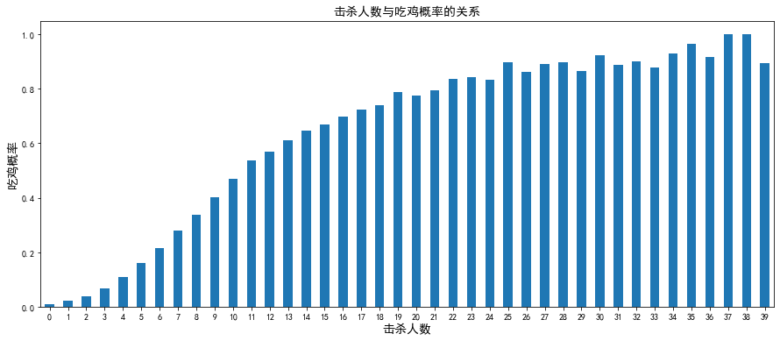

各模式下的平均击杀数：

agg1.groupby('party_size').player_kills.mean()

party_size

1 0.897479

2 0.897744

4 0.876073

Name: player_kills, dtype: float64

击杀人数越多吃鸡率越高

### 4.2.2一个人野战还是团队刚枪

agg1.loc[agg1['party_size']!=1, ['player_assists', 'won']].groupby('player_assists').won.mean().plot.bar(figsize=(15,6), rot=0)

plt.xlabel('助攻次数', fontsize=14)

plt.ylabel("吃鸡概率", fontsize=14)

plt.title('助攻次数与吃鸡概率的关系', fontsize=14)

Text(0.5, 1.0, '助攻次数与吃鸡概率的关系')

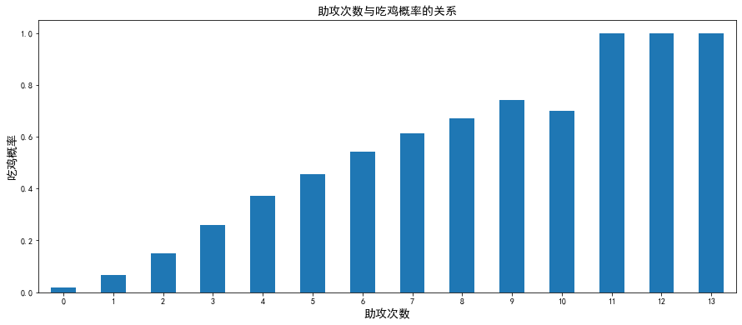

助攻数越多，吃鸡概率越大，相反，猥琐苟圈吃鸡概率最小

### 4.2.3武器该怎么选择，什么武器更容易杀人？

death1 = pd.read_csv('D:\py/kill_match_stats_final_1.csv')

erg_died_of['killed_by'].value_counts()[:10].plot.barh(figsize=(10,5))

plt.xlabel("被击杀人数", fontsize=14)

plt.ylabel("击杀的武器", fontsize=14)

plt.title('武器跟击杀人数的统计(绝地海岛艾伦格)', fontsize=14)

plt.yticks(fontsize=12)

(array([0, 1, 2, 3, 4, 5, 6, 7, 8, 9]),

[Text(0, 0, 'M416'),

Text(0, 1, 'M16A4'),

Text(0, 2, 'SCAR-L'),

Text(0, 3, 'AKM'),

Text(0, 4, 'UMP9'),

Text(0, 5, 'S1897'),

Text(0, 6, 'Mini 14'),

Text(0, 7, 'Kar98k'),

Text(0, 8, 'S686'),

Text(0, 9, 'S12K')])

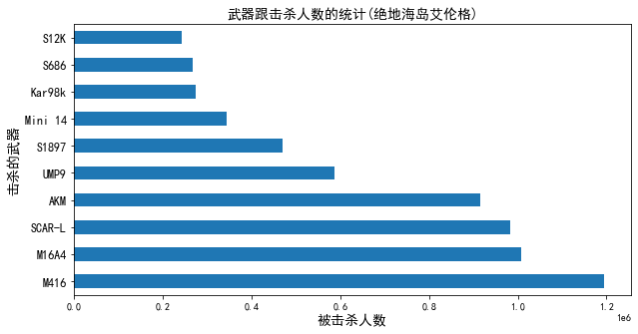

mrm_died_of['killed_by'].value_counts()[:10].plot.barh(figsize=(10,5))

plt.xlabel("被击杀人数", fontsize=14)

plt.ylabel("击杀的武器", fontsize=14)

plt.title('武器跟击杀人数的统计(热情沙漠米拉玛)', fontsize=14)

plt.yticks(fontsize=12)

(array([0, 1, 2, 3, 4, 5, 6, 7, 8, 9]),

[Text(0, 0, 'M416'),

Text(0, 1, 'SCAR-L'),

Text(0, 2, 'M16A4'),

Text(0, 3, 'AKM'),

Text(0, 4, 'UMP9'),

Text(0, 5, 'S1897'),

Text(0, 6, 'Kar98k'),

Text(0, 7, 'SKS'),

Text(0, 8, 'Mini 14'),

Text(0, 9, 'S686')])

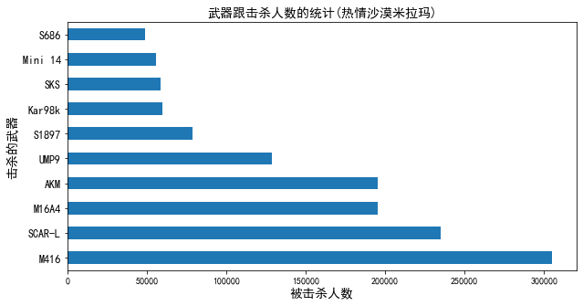

无论在哪个地图，M416都是杀人最多的武器

### 4.2.4远处狙击，适合的武器

erg_died_of.loc[(erg_distance > 800)&(erg_distance < 1500), 'killed_by'].value_counts()[:10].plot.bar(rot=30)

plt.xlabel("狙击的武器", fontsize=14)

plt.ylabel("被狙击的人数", fontsize=14)

plt.title('狙击武器跟击杀人数的统计(绝地海岛艾伦格)', fontsize=14)

plt.yticks(fontsize=12)

(array([ 0., 100., 200., 300., 400., 500., 600., 700., 800., 900.]),

[Text(0, 0, ''),

Text(0, 0, ''),

Text(0, 0, ''),

Text(0, 0, ''),

Text(0, 0, ''),

Text(0, 0, ''),

Text(0, 0, ''),

Text(0, 0, ''),

Text(0, 0, ''),

Text(0, 0, '')])

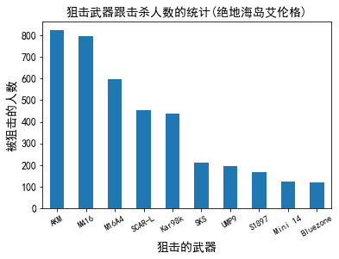

mrm_died_of.loc[(mrm_distance > 800)&(mrm_distance < 1000), 'killed_by'].value_counts()[:10].plot.bar(rot=30)

plt.xlabel("狙击的武器", fontsize=14)

plt.ylabel("被狙击的人数", fontsize=14)

plt.title('狙击武器跟击杀人数的统计(热情沙漠米拉玛)', fontsize=14)

plt.yticks(fontsize=12)

(array([ 0., 20., 40., 60., 80., 100., 120., 140., 160.]),

[Text(0, 0, ''),

Text(0, 0, ''),

Text(0, 0, ''),

Text(0, 0, ''),

Text(0, 0, ''),

Text(0, 0, ''),

Text(0, 0, ''),

Text(0, 0, ''),

Text(0, 0, '')])

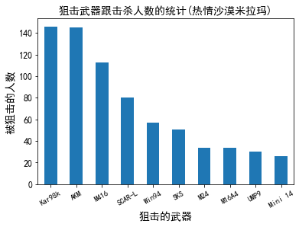

远距离作战狙击枪更有优势

### 4.2.5近距离作战适合用什么武器

erg_died_of.loc[erg_distance<10, 'killed_by'].value_counts()[:10].plot.bar(rot=30)

plt.xlabel("近战武器", fontsize=14)

plt.ylabel("被击杀的人数", fontsize=14)

plt.title('近战武器跟击杀人数的统计(绝地海岛艾伦格)', fontsize=14)

plt.yticks(fontsize=12)

(array([ 0., 50000., 100000., 150000., 200000., 250000., 300000.,

350000., 400000., 450000.]),

[Text(0, 0, ''),

Text(0, 0, ''),

Text(0, 0, ''),

Text(0, 0, ''),

Text(0, 0, ''),

Text(0, 0, ''),

Text(0, 0, ''),

Text(0, 0, ''),

Text(0, 0, ''),

Text(0, 0, '')])

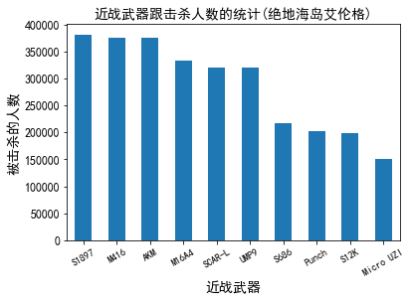

mrm_died_of.loc[mrm_distance<10, 'killed_by'].value_counts()[:10].plot.bar(rot=30)

plt.xlabel("近战武器", fontsize=14)

plt.ylabel("被击杀的人数", fontsize=14)

plt.title('近战武器武器跟击杀人数的统计(热情沙漠米拉玛)', fontsize=14)

plt.yticks(fontsize=12)

(array([ 0., 20000., 40000., 60000., 80000., 100000., 120000.]),

[Text(0, 0, ''),

Text(0, 0, ''),

Text(0, 0, ''),

Text(0, 0, ''),

Text(0, 0, ''),

Text(0, 0, ''),

Text(0, 0, '')])

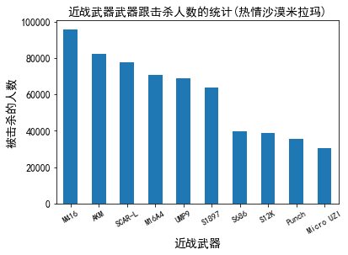

近距离作战M416更有优势

5总结

Python课程设计已经接近尾声，在两周的实训过程中，我领略了世界上最流行的编程语言——Python的魅力。

在这次的实习岗位状况的数据分析中，有了平时学习的基础，完成本次Python课设的效率也因此大大提高，在设计过程中虽然遇到了一些问题，但经过多次的思考及反复的实践，检查出问题可能出现的原因，从而也暴露出了我在这方面的知识的欠缺和经验的不足，这使我意识到，自己学习还是只停留在表面，所以，我将努力在今后的时间里改正，并将所学的知识吃透、弄懂。

这次Python课程设计不仅是对往期学习的巩固和加深，更是一次“温故知新”的过程，在老师的带领下，对现有知识又获得了新的认识，对于之前学过的Python的基本数据类型、程序的控制结构、函数的代码复用、正则表达式、组合数据类型、文件和数据格式化等，都有了新的认识与理解，并深刻感受到Python简洁却强大、简单却专业的强大魅力。

首先我要感谢徐勇给予我们的指导、提供给我们的支持和帮助，导师渊博的知识，严谨的治学态度，一丝不苟的工作作风，平易近人的性格都是我们学习的楷模。徐勇平时讲学很仔细，这学期对我们指导性建设要求提出了很多意见，促进了当代教育的发展。在课设及修正期间，导师给了我们很大的支持和鼓励，才使得课设得以顺利的完成，在此谨向导师表示忠心的感谢和崇高的敬意，这是我们能顺利完成这次课设的主要原因，在此期间，我们不仅学到了许多新的知识，而且也开阔了视野，提高了自己的设计能力

总而言之，本次实训让我受益匪浅，非常感谢老师的耐心指导，让我学有所得。

参考文献

[1]刘宇宙.Python 3.5从零开始学[M].北京:清华大学出版社，2017.

[2]董付国.Python可以这样学[M].北京:清华大学出版社，2017.

[3]刘凌霞，郝宁波，吴海涛，21天学通Python[M].北京:电子工业出版社，2016.

[4] 基于Python的数据可视化[J]. 罗博炜.  信息记录材料. 2019(12)

[5] 基于Python的招聘网站信息爬取与数据分析[J]. 王芳.  信息技术与网络安全. 2019(08)

**课程设计成绩评定表**

|  |  |  |  |
| --- | --- | --- | --- |
| 课程设计题目 | 数据分析的学习与实践 | | |
| 课程设计学生答辩或质疑记录：  Python里面match()和search()的区别？  答：re模块中match(pattern,string[,flags]),检查string的开头是否与pattern匹配。  re模块中research(pattern,string[,flags]),在string搜索pattern的第一个匹配值。  如何在一个function里面设置一个全局的变量？  答：解决方法是在function的开始插入一个global声明：  Python里面match()和search()的区别？  答：re模块中match(pattern,string[,flags]),检查string的开头是否与pattern匹配。  re模块中research(pattern,string[,flags]),在string搜索pattern的第一个匹配值。 | | | |
| **评 分 依 据** | | **分 值** | **评分成绩** |
| 1．团队协作能力 | | 25分 |  |
| 2．python综合运用能力 | | 25分 |  |
| 3．态度认真、刻苦钻研、创新能力 | | 10分 |  |
| 4．过程完成、对工具的使用、对github的运用 | | 20分 |  |
| 5．课程设计答辩逻辑清晰，内容正确 | | 10分 |  |
| 6. 课程设计期间的课堂考勤、遵守纪律 | | 10分 |  |
| 总 分 | | 100分 |  |
| 最终评定等级为：  指导老师签字：  2021 年 1 月 15日 | | | |